密集市街地整備アクションプログラム
池田・大利地区
令和６年度
寝屋川市
- 地区の基礎情報
地区名 |  |  | 池田・大利地区 |  |  |  | 地区面積 |  |  | 66ha |  | 所在地 |  | 大利町、北大利町の一部、桜木町の一部、東大利町、池田南町、池田東町の一部、池田旭町、池田本町の一部、長栄寺町、高柳栄町の一部、大利元町、成美町の一部、高柳１丁目の一部
まちの  将来像 |  |  | 「住みたい」「住み続けたい」と選ばれる魅力あるまちづくり |  |  |  |  |  |  |  |  |  |  |  |  |  | 評価範囲 |  |  | 面積 |  | 評価指標  想定平均焼失率  （R5年度末時点） |  | 解消目標年度
成り立ちと現況 | ・本地区は、本市の中部に位置し、寝屋川市駅周辺の駅前商業地と、それに繋がる商店街が立地し、それを除けば、概ね寝屋川市駅からの徒歩圏内にある住宅地である。  ・昭和30年代以降の高度経済成長期に、道路･公園等の都市基盤施設が未整備のまま、多くの文化住宅・木造アパート等が建設された。  ・本市の密集市街地以外の地区と比較し、高齢者や一人住まいが多い。また、住宅等の更新状況は、文化住宅が売却され木造２階建ての建売住宅になるケースが見られ、文化住宅・木造アパートなどでは、空家が多い。 |  |  |  |  |  | 問題点 | ・地区中央を東西に横断する都市計画道路対馬江大利線が整備中である。この道路を早急に整備し、延焼遮断空間が確保されることにより、緊急車両の通行や広域避難路を確保することが必要である。  ・主要生活道路の整備により、平時における救急・消防等の活動を円滑にするため、延焼危険性を低減し、燃え広がらないまちを形成する必要がある。  ・危険密集地域は、災害時の危険性がより高いことから、ハード面の整備と合わせて地域防災力の向上を図るため、防災啓発等ソフト面の支援が必要である。 |  |  |  |  |  |  |  |  | 池田・大利－② |  |  | 19ha |  | 27.1％ |  | R7年度末
 |  |  |  |  |  |  |  |  |  |  |  |  |  |  |  |  | 池田・大利－③ |  |  | 19ha |  | 28.4% |  | R7年度末
 |  |  |  |  |  |  |  |  |  |  |  |  |  |  |  |  | 解消済 |  |  | 12ha |  |  |  | R2年度末解消済
 |  |  |  |  |  |  |  |  |  |  |  |  |  |  |  |  | 池田・大利－① |  |  | 16ha |  | ― |  | R3年度末解消済
《解消に向けた取組みの方向性》
整備水準達成に向け、延焼経路となる老朽建築物の除却及び主要生活道路の整備を行う。
 |  |  |  |  |  |  |  |  |  |  |  |  |  |  |  |  | 防火規制 | 準防火地域指定  (500㎡を超える、3階以上を規制対象) |  |  |  |  |  | H22年度
 |  |  |  |  |  |  |  |  |  |  |  |  |  |  |  |  |  | 防災街区整備地区計画施行  (500㎡以下、3階以下も規制対象) |  |  |  |  |  | H28年度
基礎データ |  |  |  | H26 | H27 | H28 |  |  | H29 |  | H30 |  | R1 |  | R2 | R3 |  |  | R4 |  | R5 |  | R6 |  | R7
 | 人口（人） |  |  | 11,139 | 11,107 | 10,942 |  |  | 10,783 |  | 10,727 |  | 10,615 |  | 10,469 | 10,355 |  |  | 10,296 |  | 10,276
 |  | 市全域 |  | 241,003 | 240,060 | 236,758 |  |  | 236,758 |  | 234,851 |  | 232,896 |  | 231,189 | 229,654 |  |  | 228,517 |  | 226,693
 | 人口増減率（％） |  |  | ▲2.2 | ▲0.3 | ▲1.5 |  |  | ▲1.5 |  | ▲0.5 |  | ▲1.0 |  | ▲1.4 | ▲1.1 |  |  | ▲0.6 |  | ▲0.2
 |  | 市全域 |  | ▲0.5 | ▲0.4 | ▲0.6 |  |  | ▲0.8 |  | ▲0.8 |  | ▲0.8 |  | ▲0.7 | ▲0.7 |  |  | ▲0.5 |  | ▲0.8
 | 人口密度（人/ha） |  |  | 169 | 168 | 166 |  |  | 163 |  | 163 |  | 161 |  | 159 | 156 |  |  | 156 |  | 156
 |  | 市全域 |  | 98 | 97 | 97 |  |  | 96 |  | 95 |  | 94 |  | 94 | 93 |  |  | 93 |  | 93
 | 高齢者数（人） |  |  | 3,346 | 3,450 | 3,504 |  |  | 3,519 |  | 3,480 |  | 3,471 |  | 3,464 | 3,416 |  |  | 3,384 |  | 3,343
 | 高齢化率（％） |  |  | 30.0 | 31.1 | 32.0 |  |  | 32.6 |  | 32.4 |  | 32.7 |  | 33.1 | 33.0 |  |  | 32.9 |  | 32.5
 |  | 市全域 |  | 25.8 | 26.8 | 27.7 |  |  | 28.5 |  | 29.0 |  | 30.0 |  | 30.0 | 30.0 |  |  | 30.0 |  | 30.1
 | 建物棟数（棟） |  |  | 3,921 | 3,927 | 3,918 |  |  | 3,901 |  | 3,906 |  | 3,880 |  | 3,868 | 3,882 |  |  | 3,898 |  | 3,879
 | 建物更新率（％） |  |  | 0.5 | 0.6 | 0.5 |  |  | 0.4 |  | 1.0 |  | 0.6 |  | 1.1 | 1.6 |  |  | 1.5 |  | 0.8
※人口：各年4月1日時点の住民基本台帳人口より作成
※建物棟数：各年の課税データより作成
- 地区内での取組み
●継続、◎新規（拡充含む）、○検討中、※重複
取組みの柱 |  |  | 取組み内容
1.まちの防災性の向上 | ①建物の不燃化 | 老朽建築物の除却及び土地活用の促進等 | ●ダイレクトメール（DM）の発送等による密集事業の周知、啓発を実施（都整センターと連携）  ●老朽建築物等所有者への戸別訪問による密集事業の周知、啓発（都整センターと連携）※  ●老朽建築物等の除却費補助（戸建・共同住宅等）  ●建替促進事業の実施  ●文化住宅等の除却促進を目的とした売却支援制度の活用促進（都整センターと連携）  ●狭小敷地の解消等を目的とした敷地統合支援制度の活用促進（都整センターと連携）※  ●寝屋川市東大利町(Ａ街区)防災街区整備事業の実施
 |  | 防火規制の強化 | ●防災街区整備地区計画施行済（H28年度）
 | ②燃え広がらないまちの形成 | 延焼遮断帯の整備推進 | ●都市計画道路対馬江大利線の確実な整備
 |  | 延焼危険性を低減する地区内道路等の重点整備 | ●主要生活道路の用地取得における建物補償の実施※  ●主要生活道路の確実な整備を進めるため壁面線を指定※
 |  | 延焼経路となる老朽建築物の重点除却 | ●延焼危険性の低減効果の高い箇所での買収除却等の積極的な除却の実施  ●空家を対象とした重点的な除却の実施（空き家プラットフォームと連携した啓発活動）  ●老朽建築物等所有者への戸別訪問による密集事業の周知、啓発（都整センターと連携）※
 | ③避難しやすいまちの形成 | 避難路等の確保 | ●主要生活道路の用地取得における建物補償の実施※
 |  | 公園、防災空地等の整備推進 | ●除却跡地等を活用した広場、緑地の整備の促進（都整センターと連携）※
2.地域防災力のさらなる向上 |  | まちの危険性の一層の「見える化」 | ●防災講座やワークショップ等での防災マップの活用
 |  | ◎地域特性に応じた防災活動への支援強化 | ●地区の取組み状況の点検や地域ニーズの把握を行い、地域特性に応じた取組み内容の充実・強化や活動単位の重層化を図る（枚方土木事務所と連携）  ●感震ブレーカーの設置促進のため、自治会役員等への普及活動を実施（都整センターと連携）
①家庭単位で設備等を備える取組
②地域単位で防災機能の充実を図る取組
③地域防災力の実効性を高めるための取組
 |  | 多様な主体と連携した防災啓発の推進 | ●大学連携等により防災まちづくりに関するワークショップなどの実施  ●消防が策定した「危険地域警防計画（木造密集地域）」に密集市街地の状況を反映させ、大規模地震時等の火災発生に備える
3.魅力あるまちづくり |  | まちの将来像の検討・提示 | ●都市計画道路対馬江大利線の整備を契機とした寝屋川市駅西地区の土地所有者、商店街組織等と連携した防災街区整備事業等の面整備手法を活用したまちづくり  ●寝屋川市東大利町（A街区）防災街区整備事業の実施※
 |  | 道路等の基盤整備及び整備を契機としたまちづくりの推進 | ●主要生活道路の確実な整備を進めるため壁面線を指定※（R2.10）  ●無電柱化や中高木の街路樹の配置等による都市環境の整備を進め、緑豊かで魅力的なまちづくりを推進
 |  | 民間主体による建替えが進む環境の整備 | ●狭小敷地の解消等を目的とした敷地統合支援制度の活用促進（都整センターと連携）※  ●地籍調査の実施により、民間資本による土地利用の転換を促進  ●敷地の境界確定に係る周知、啓発による不動産の流動化の促進  ●寝屋川空き家流通推進プラットフォームを活用した空家空地の利活用による地域活性化
 |  | 地域ニーズに応じた空地の柔軟な活用による「みどり」の創出 | ●除却跡地等を活用した広場、緑地の整備の促進（都整センターと連携）※
- 整備スケジュール
買収除却の推進
対象建築物の選定

地元調整、協議会設立
住民主体のまちづくり手法の検討
啓発範囲の検討

啓発実施

●継続、◎新規（拡充含む）、○検討中、※重複
取組みの柱 |  | 取組み内容 | R3年度 | R4年度 | R5年度 | R6年度 | R7年度
１まちの防災性の向上 | ①建物の不燃化 | ●DMの発送等による密集事業の周知、啓発を実施
 |  | ●老朽建築物等所有者への戸別訪問による密集事業の周知、啓発※
 |  | ●老朽建築物等の除却費補助（戸建・共同住宅等）
 |  | ●建替促進事業の実施
 |  | ●文化住宅等の除却促進を目的とした売却支援制度の活用促進
 |  | ●狭小敷地の解消等を目的とした敷地統合支援制度の活用促進※
 |  | ●防災街区整備地区計画施行済 |  | 施行済  DM発送による周知啓発など所有者や事業協力者への働きかけ  DM発送による周知啓発など所有者への働きかけ  補助事業の実施  除却補助の実施  戸別訪問等による周知・啓発  DMの送付等
 |  | ●寝屋川市東大利町(Ａ街区)防災街区整備事業※ |  |  | 事業化に向けた検討（R6.２都市計画決定済） | 補助事業の実施検討
 | ②燃え広がらないまちの形成 | ●都市計画道路対馬江大利線の確実な整備 | 積極的な用地交渉による整備の推進
 |  | ●主要生活道路の用地取得における建物補償の実施※
 |  | ●主要生活道路の確実な整備を進めるため壁面線を指定 |  | 積極的な用地交渉による整備の推進  指定済
 |  | ●延焼危険性の低減効果の高い箇所での買収除却等の積極的な除却の実施
 |  | ●空家を対象とした重点的な除却の実施 | 対象建築物の選定及び手法の検討
 |  | ●老朽建築物等所有者への戸別訪問による密集事業の周知、啓発※
 | ③避難しやすいまちの形成 | ●主要生活道路の用地取得における建物補償の実施※ | 積極的な用地交渉による整備の推進 |  | 戸別訪問等による周知・啓発
 |  | ●除却跡地を活用した広場、緑地の整備促進※ | 候補地の選定及び手法の検討
２地域防災力のさらなる向上 |  | ●防災講座やワークショップ等での防災マップの活用 |  |  |  | 防災講座やワークショップの開催
 |  | ●地域特性に応じた防災活動への支援強化 | 啓発内容の検討 |  |  | 啓発等の支援実施（枚方土木事務所と連携） | 感震ブレーカーの普及活動（都整センターと連携）
①家庭単位で設備等を備える取組み
②地域単位での防災機能の充実を図る取組み
③地域防災力の実効性を高める取組み
●消防や大学等と連携した防災啓発の実施
連携先及び啓発内容の検討・実施（ARを活用した防災啓発など）
３魅力あるまちづくり |  | ●都市計画道路対馬江大利線の整備を契機とした寝屋川市駅西地区の土地所有者、商店街組織等と連携したまちづくり
 |  | ●主要生活道路の確実な整備を進めるため壁面線を指定 |  | 指定済
 |  | ●無電柱化や中高木の街路樹の配置等による緑豊かで魅力的なまちづくり | 協議調整及び準備・整備工事 |  | 対象候補地の選定
 |  | ●狭小敷地の解消等を目的とした敷地統合支援制度の活用促進※ |  |  |  | DM発送による周知啓発など、所有者や事業協力者への働きか
 |  | ●地籍調査の実施により、民間資本による土地利用の転換を促進 |  |  | 候補地の選定
●敷地の境界確定に係る周知、啓発による不動産の流動化の促進

助成制度等の普及啓発
 |  | ●寝屋川空き家流通推進プラットフォームを活用した空家空地の利活用による地域活性化 |  |  |  |  | プラットフォームの活用による空家・空地の利活用促進
 |  | ●除却跡地等を活用した広場、緑地の整備の促進※ |  |  |  |  | 候補地の選定及び手法の検討・促進

- 全体計画図
友呂岐緑地
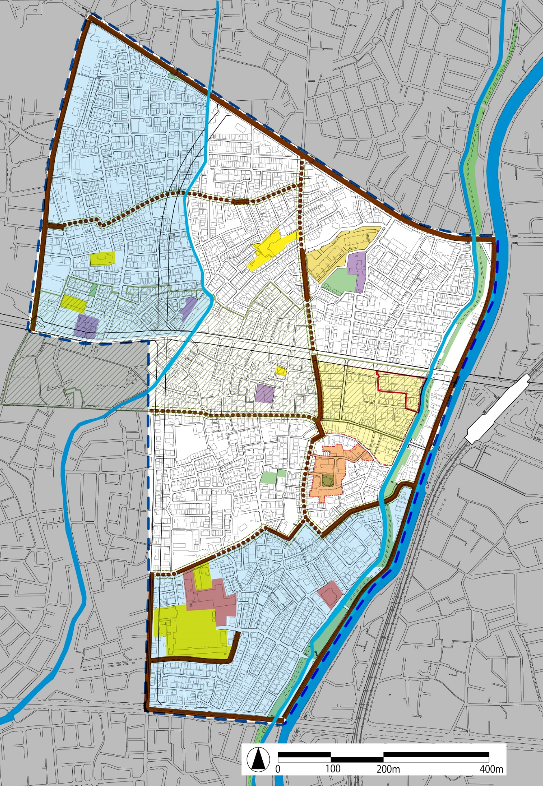
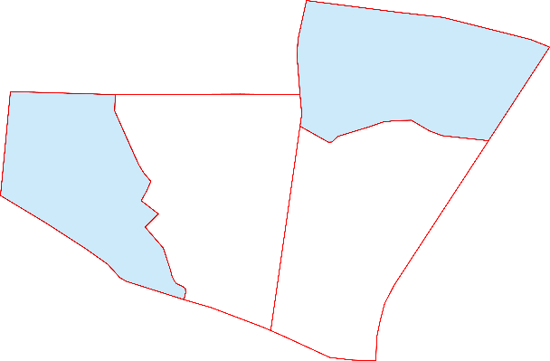
都 対馬江大利線（整備中）
ねやがわ成美の森
こども園
評価範囲
未解消
解消
友呂岐水路
地籍調査実施済
都 池田清水線
古川
寝屋川
寝屋川市駅
③
②
①
子育てリフレッシュ館
RELATTO
エスポアール
（社会教育施設）
長栄寺
大利元町公園
長栄寺
ふれあい広場
コスモス保育園所
寝屋川なかよし保育園
茶屋寝屋川
大利保育園
寝屋川幼稚園
大利公園
本行寺
大利神社
寝屋川市駅西地区
（面整備検討エリア）
東大利スクエアタウン
（面整備実施済）
成美小学校

防災公園

【凡例】
地区
鉄道
公園・緑地等
学校・幼稚園等
寺社仏閣等
整備済
主要生活道路（6m以上）
整備予定※
河川
公共施設等
整備予定※（壁面線指定）
面整備（実績）
面整備（計画）

東大利(A街区)
特定防災街区整備地区

公的住宅

- 評価範囲ごとの整備計画

用地取得 ／ 道路整備

池田・大利－②
面積 |  |  |  |  | 19ha |  | 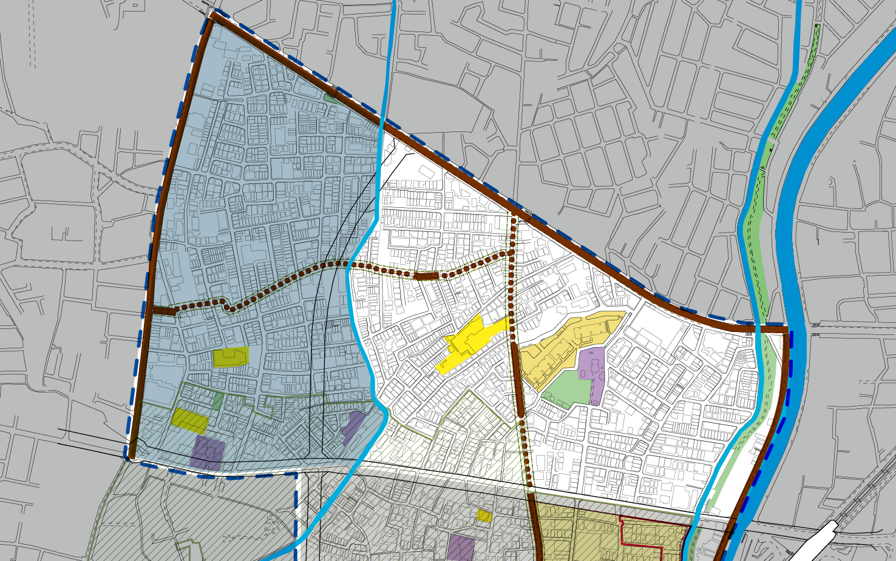  主要生活道路D  防災公園  主要生活道路C  主要生活道路C  公的住宅  【凡例】  公園・緑地等  学校・幼稚園等  寺社仏閣等  整備済  主要生活道路（6m以上）  整備予定※  河川  公共施設等  整備予定※（壁面線指定）  ※整備予定の主要生活道路沿道においては、 特に重点的に除却・建替えを促進  東大利(A街区)特定防災街区  茶屋寝屋川  大利保育園  寝屋川なかよし保育園  コスモス保育所  長栄寺  ふれあい広場  地籍調査実施済  寝屋川  友呂岐水路  大利神社  大利公園  長栄寺  都 対馬江大利線（整備中）  都 池田清水線（計画中）  寝屋川幼稚園
想定平均  焼失率 |  |  |  | R5年度末 | 27.1%
解消目標年度 |  |  |  |  | R7年度
建物棟数（R５年度末） |  |  |  |  | 1,287棟
計画事業量（R3年度～R7年度）
老朽建築物除却 |  |  |  |  | 23棟
道路 | 主要生活道路
 |  | 整備予定延長 |  |  | 314ｍ
 |  | 用地取得面積 |  |  | 63㎡
 | 対馬江大利線（地区全体）
 |  | 整備予定延長 |  |  | 850m
 |  | 用地取得面積 |  |  | 3,692㎡
実績（R3年度～R５年度）
老朽建築物除却 |  |  |  |  | ８棟
道路 | 主要生活道路
 |  | 整備延長 |  |  | 0ｍ
 |  | 用地取得面積 |  |  | 28.6㎡
 | 対馬江大利線（地区全体）
 |  | 整備延長 |  |  | 0ｍ
 |  | 用地取得面積 |  |  | 3,417㎡
整備スケジュール |  |  | 路線名 |  |  | 未拡幅道路延長 |  | R3年度 | R4年度 | R5年度 | R6年度 | R7年度
 |  |  | 主要生活道路C |  |  | 約221m
 |  |  | 主要生活道路D |  |  | 約93m |  | 用地取得 ／ 道路整備
 |  |  | 対馬江大利線 |  |  | 約850ｍ |  | 用地取得 ／ 道路整備

池田・大利－③
面積 |  |  |  |  | 19ha |  | 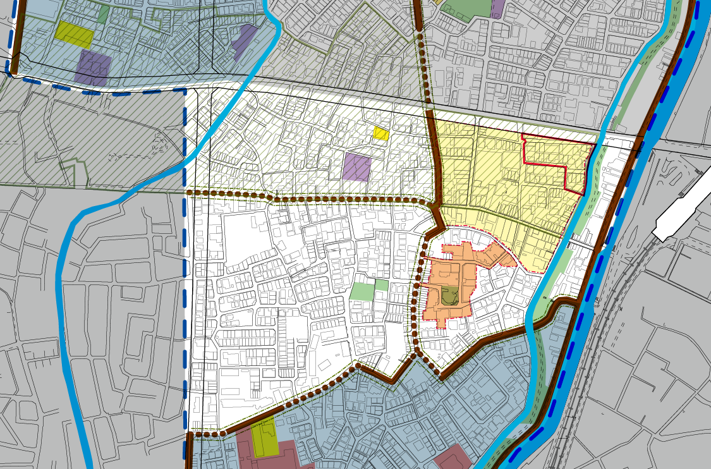  主要生活道路E  東大利(A街区)特定防災街区整備地区  【凡例】  鉄道  公園・緑地等  学校・幼稚園等  寺社仏閣等  整備済  主要生活道路（6m以上）  整備予定※  河川  公共施設等  整備予定※（壁面線指定）  面整備（実績）  面整備（計画）  寝屋川市駅西地区  （面整備検討エリア）  寝屋川市駅  茶屋寝屋川  大利保育園  本行寺  都 対馬江大利線（整備中）  都 池田清水線（計画中）  大利元町公園  東大利スクエアタウン  （面整備実施済）  友呂岐緑地  友呂岐水路  寝屋川  ねやがわ成美の森  こども園  子育てリフレッシュ館  RELATTO  エスポアール  （社会教育施設）  長栄寺
想定平均  焼失率 |  |  |  | R5年度末 | 28.4%
解消目標年度 |  |  |  |  | R7年度
建物棟数（R5年度末） |  |  |  |  | 1,133棟
計画事業量（R3年度～R7年度）
老朽建築物除却 |  |  |  |  | 17棟
道路 | 主要生活道路
 |  | 整備予定延長 |  |  | 293ｍ
 |  | 用地取得面積 |  |  | 201㎡
 | 対馬江大利線（地区全体）
 |  | 整備予定延長 |  |  | 850m
 |  | 用地取得面積 |  |  | 3,692㎡
実績（R3年度～R５年度）
老朽建築物除却 |  |  |  |  | 10棟
道路 | 主要生活道路
 |  | 整備延長 |  |  | 29.03ｍ
 |  | 用地取得面積 |  |  | 26.8㎡
 | 対馬江大利線（地区全体）
 |  | 整備延長 |  |  | 0ｍ
 |  | 用地取得面積 |  |  | 3,417㎡
整備スケジュール |  |  | 路線名 |  |  | 未拡幅道路延長 |  | R3年度 | R4年度 | R5年度 | R6年度 | R7年度
 |  |  | 主要生活道路E |  |  | 約264m  用地取得 ／ 道路整備
 |  |  | 対馬江大利線 |  |  | 約850ｍ |  | 用地取得 ／ 道路整備

